Project display week 6 Tieme van den Broek

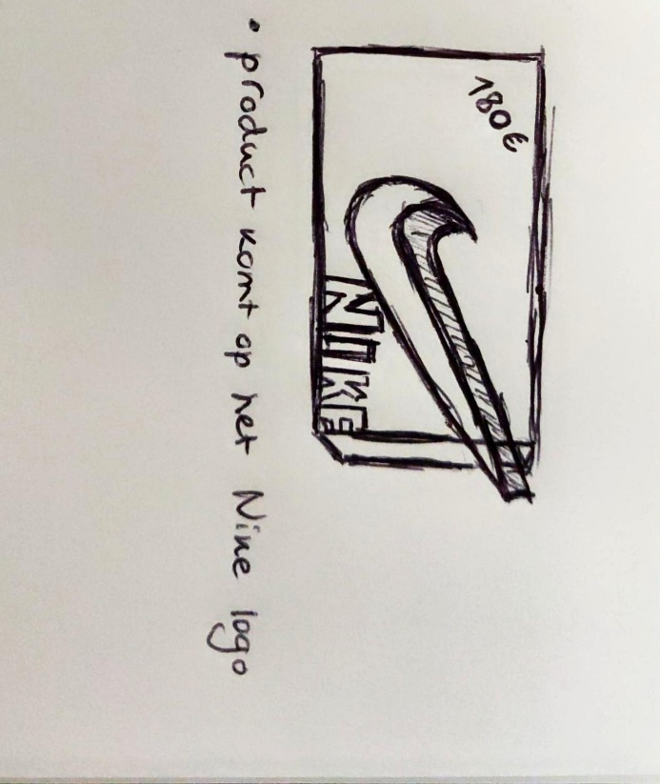
Mijn gekozen display:

De materialen die ik ga gebruiken voor mijn display:
Karton: | Je kant het makkelijk buigen | Je kunt het verven | Het kan slecht tegen water | Het word snel vies
Piepschuim: | Je kunt het makkelijk snijden | Je kunt het moeilijk verven | Het is niet heel stevig | Het kan niet goed tegen water

De afmetingen van de schoen( het product) is 23 cm lang.

Dus het display moet zo groot worden dat het product er makkelijk op past. Hoe groot de display moet worden is dus nog niet bekend.

Conclusie: Het best kan ik de materialen karton en piepschuim gebruiken. Piepschuim voor het Nike logo. En karton voor de achterkant/doos. Deze materialen zijn namelijk makkelijk te bewerken.

